17日志文件系统 1

日志文件系统LFS 3

创建文件 4

空间回收 5

段 6

段使用表 6

段清理 7

如何识别有效数据 7

段概要 8

挂载与恢复 9

checkpoint 9

F2FS 12

NAT 14

多log并行写入 15

checkpoint 17

# 17日志文件系统

上节课我们主要介绍文件系统崩溃一致性，我们主要介绍了一个经典例子，创建文件，有六种情况。有三种常用方法，我们回顾一下日志，将要新作的操作变成日志的形式，好像写一个todo list一样，一旦发生问题，就是redo。写到日志里面去之后，不用真的去做，只要在内存里把事情做好就行了，这样就可以提高性能。第二个就是写时复制，会把旧数据复制一份，做完修改之后，我们要把修改一次性的呈现出来，怎么保证一致性，就需要把文件系统做成指针一样的，对于4k操作的原子性，磁盘是可以保证的。

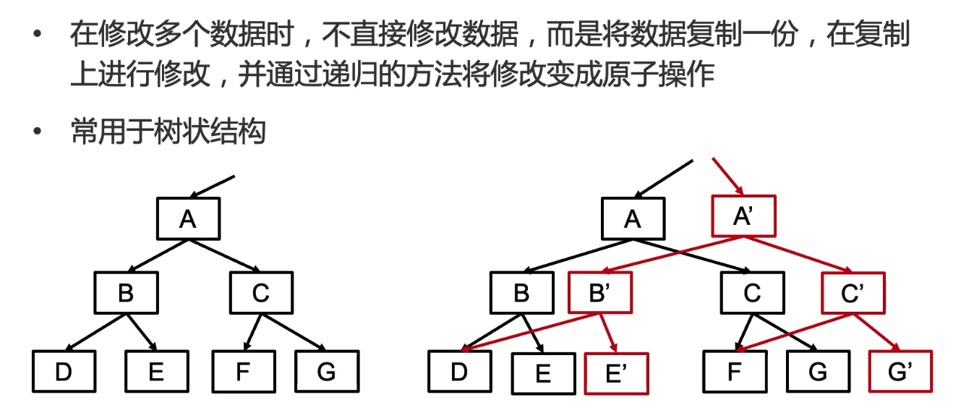

最后就成了原子操作，改变指针。

最后就是soft update，以4k粒度写是可以保证原子的，如果磁盘这个时刻是一致的，只要保证下一个写入的4k是一致的，要么写进去，要么没写进去，如果写进去了，依然是新的

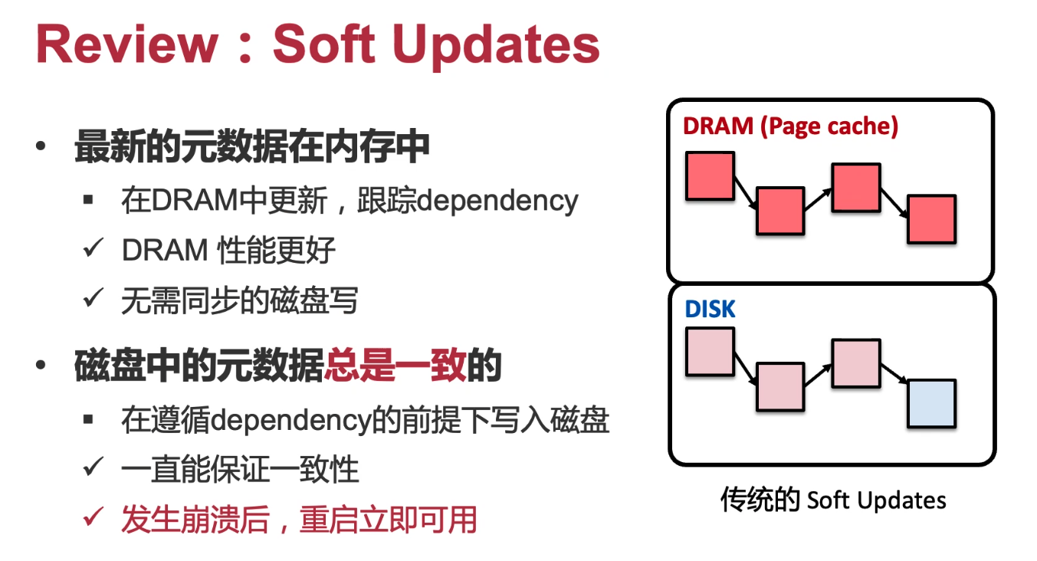

可以通过排队的方式实现，重点就变成了怎么排队，所以要记录依赖关系，要满足一个条件，但凡要写到磁盘上去的。

有一种预演的感觉，大家回忆一下银行家算法（解决死锁问题）（我在这一刻我的所有资源，那么只要他们有一种办法能完成接下来执行，所以分配资源的时候先给谁，后给谁，我就要预演，假设给了A，它能不能执行到结束，再看n+1这一步，看能不能执行到终点）

在softupdate也是这样，如果发生崩溃，能不能保持一致，如果不行，就要换顺序。主流文件系统用log，FreeBSD有一些在用。

softupdate是针对fast fs，在一个FS上可以运行，如果我们想要挪到另一个fs是很难的，因为每一个fs的语义都不一样，这使得soft update跨fs很难。不像log。

好处就是数据只要写一遍，不用写两遍。

总结一下：日志和写时复制靠原子更新，soft update靠更新顺序。

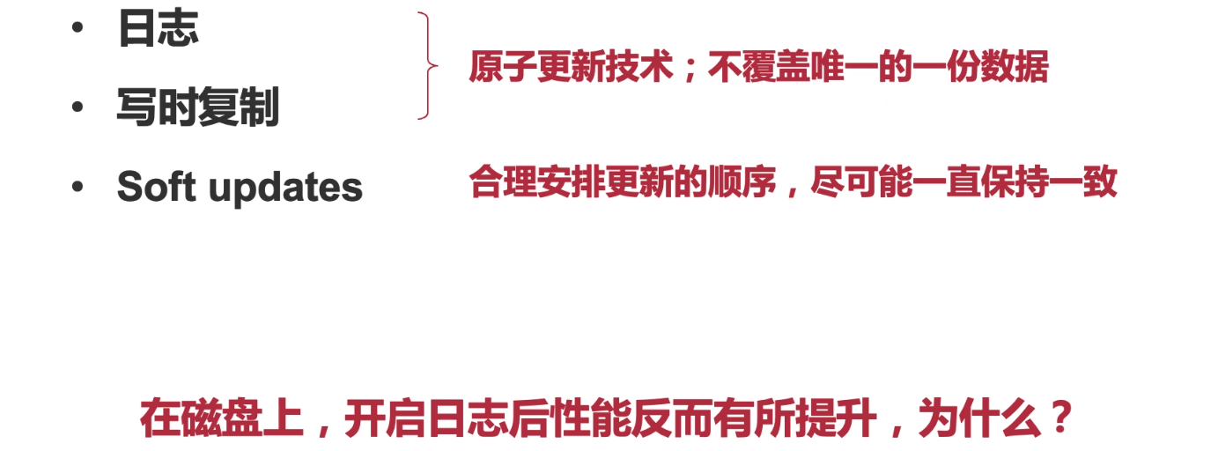

把日志写到磁盘上，真实数据只在memory，日志是顺序写的，随机写和顺序写的性能要差到100倍——为什么不能实现一个就是日志的文件系统呢？

## 日志文件系统LFS

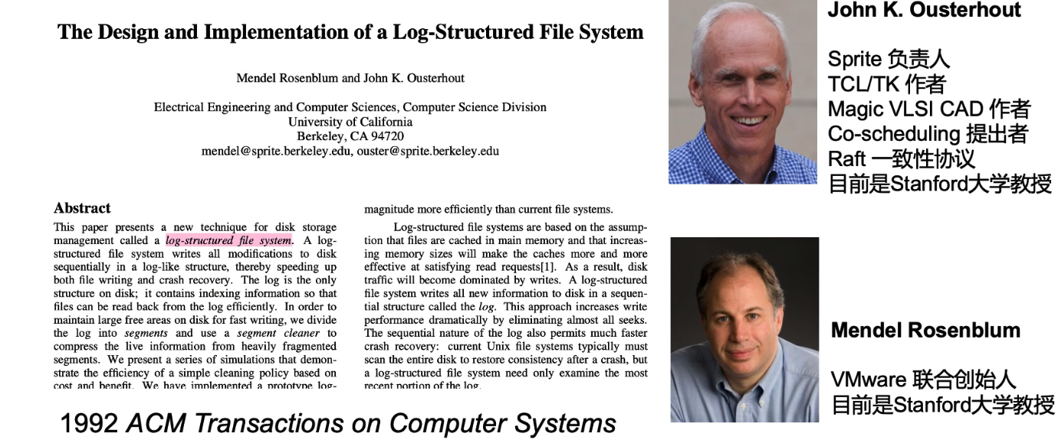

log structured fs

文件被缓存在内存里，读文件可以做到很好的性能了，但是写的话不能只写内存里，所以利用磁盘顺序写快的特点。

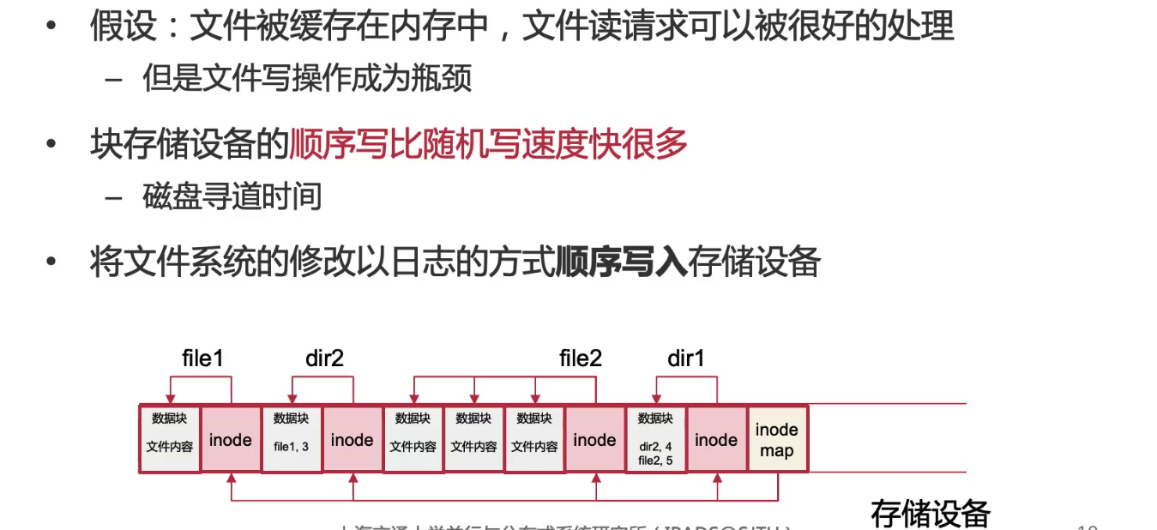

inode和数据块是交织在一起的。并不是inode信息都放在磁盘头部，如果那样的话，磁盘会随机写。为了顺序写，不得不把内容打乱掉。也不是所有的数据结构都放在连续。

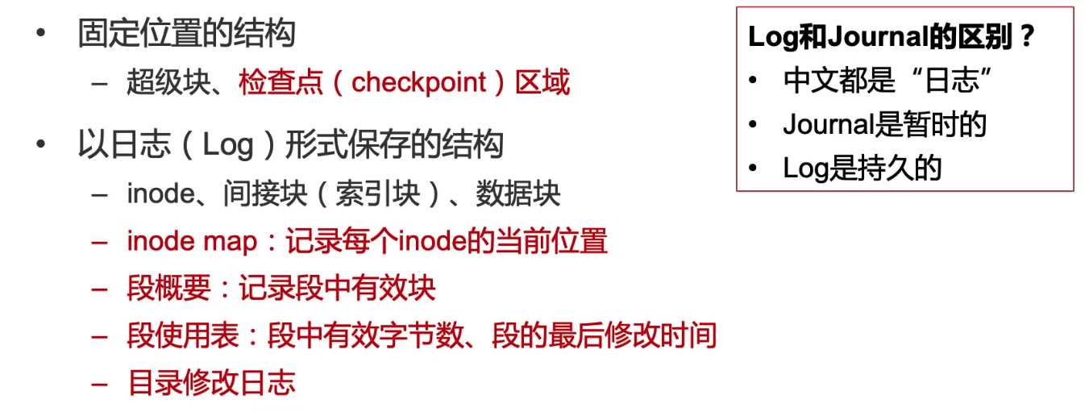

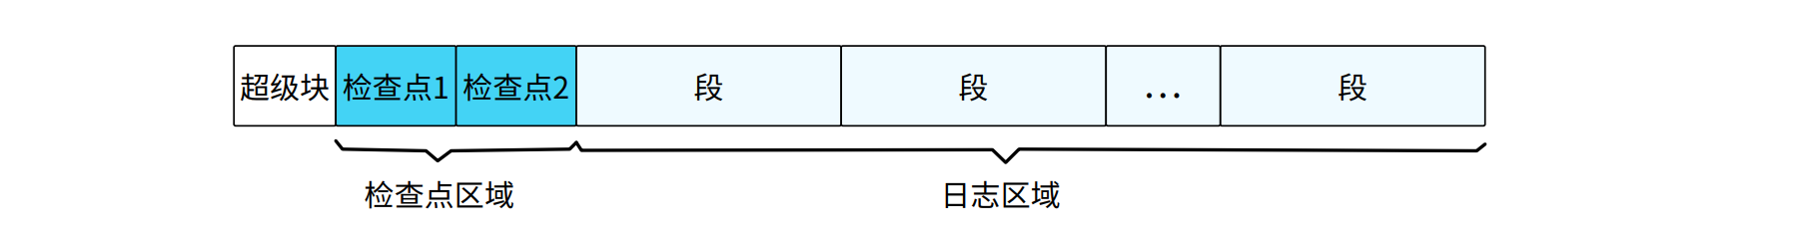

super block需要固定，因为挂载的时候需要一个固定的位置。而且更新不是很频繁。偶尔随机写是可以接受的。

log VS journal：

有一种说法：journal是暂时的（写完journal它就没用了），log是持久的（log文件一般是不删的）。这里log更合适，因为所有数据和元数据都在日志里，肯定是持久的。

### 创建文件

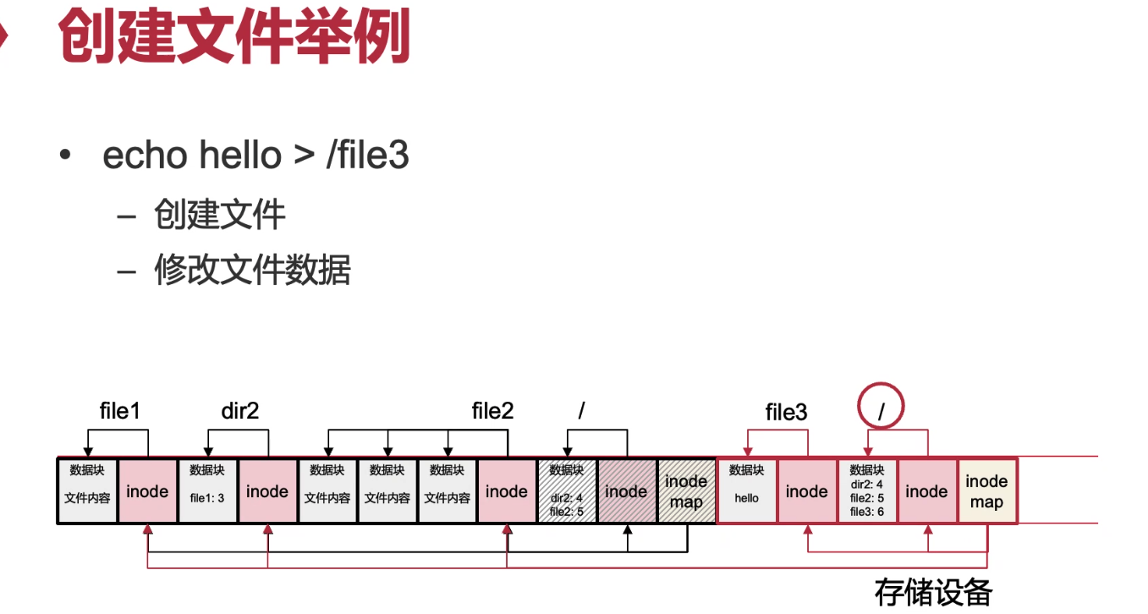

我如果要去更新inode，势必要在inode里面加一行，但不能往前修改。修改根目录是最后一步，先写file3的数据块，根目录数据更新之后，要把inode指向新的数据块。

Q：现在要找/dir2/file1该怎么找？

A：通过inode map找到根目录inode，然后就可以看到dir2对应的是4，然后从inode map中找4。请大家注意，inode map相对来说是一个新的东西，从inode number到block number的map。有了inode map之后，inode number = 0，就是根目录。

Q：这里有一个问题，如果在写inode map之前断电了（inode map之前的那个inode写了），电脑恢复后根目录在哪？

A：从前一个inode map开始后面的数据都没了。

它有个好处，不用做任何recovery，从后往前读到第一个inode map，前面那些数据都是在的。

一直往后写，前面这些数据就没用了（上图中画斜线的部分），就浪费了。

### 空间回收

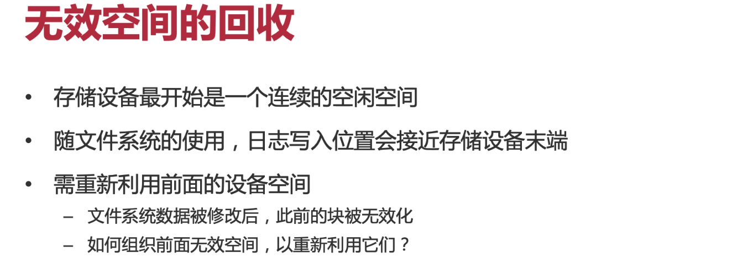

一个直观的想法：通过inode map找到所有inode，进而找到所有数据块，从而可以把有用的聚集起来，没用的也聚集起来。把有用的放在磁盘头部。这就是copy的方法。还有就是串联的方法，freelist

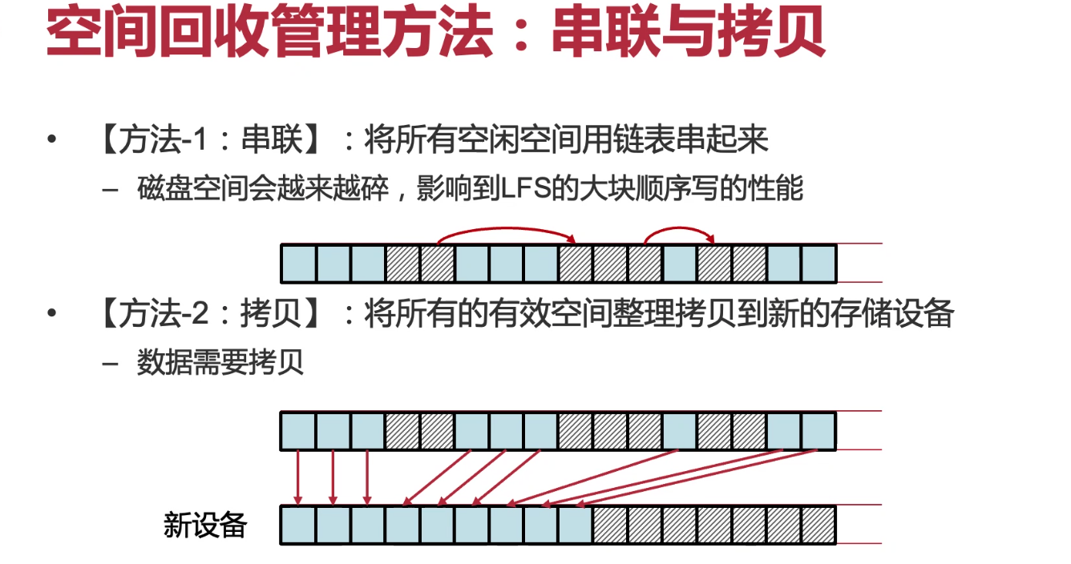串联：本来的目标是要连续，但之后就会越来越碎。

copy：stop the world

两种方法结合：

### 段

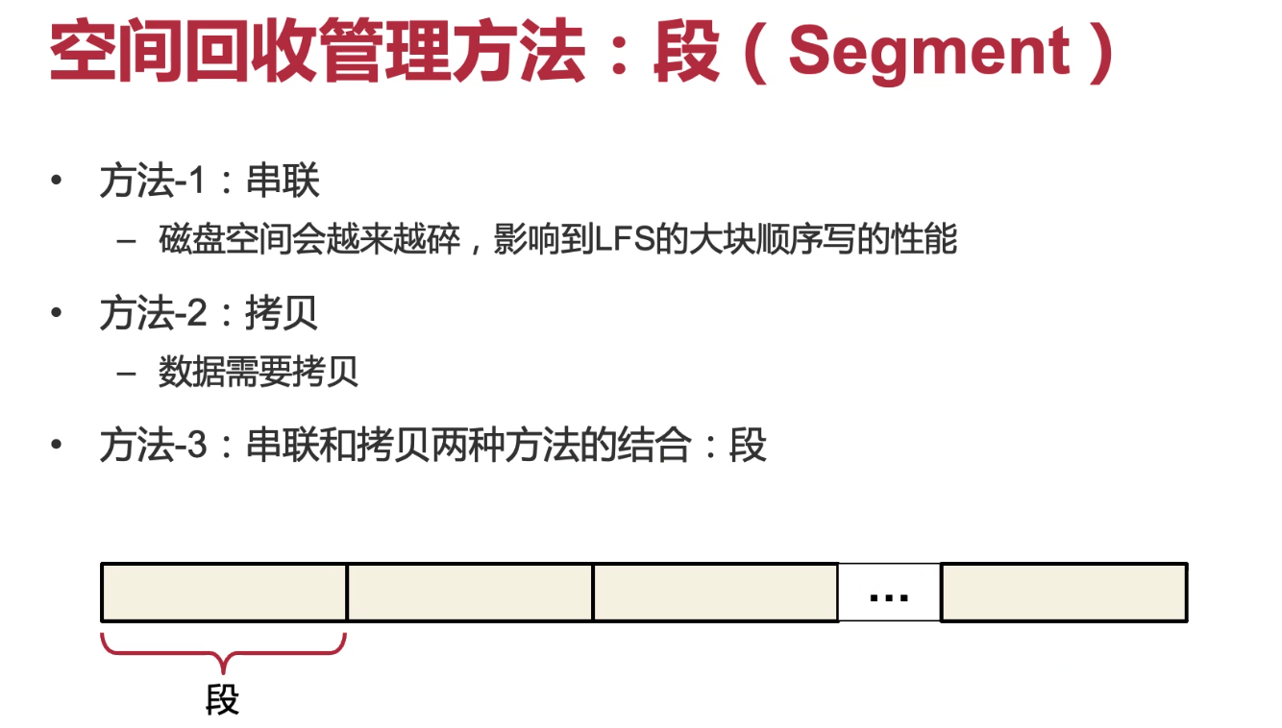

分成一段，段内可以垃圾回收，若干个段间用指针串联在一起。

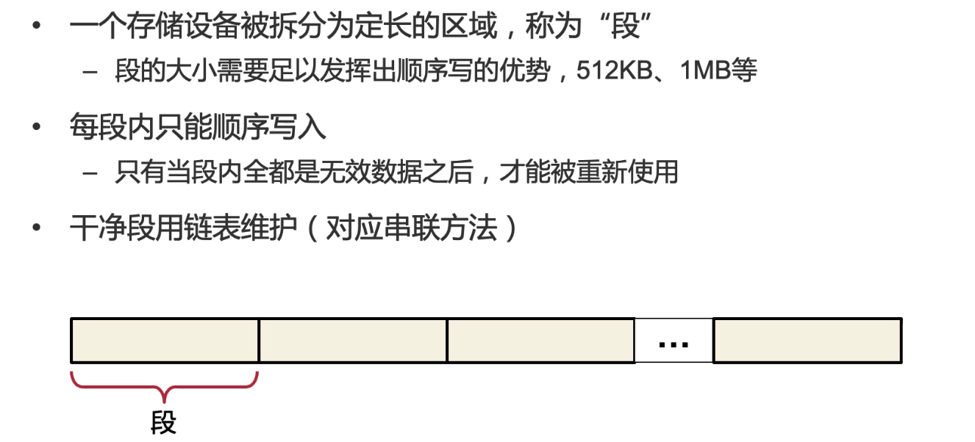

由于每个段是1M，链表串起来虽然随机，但是因为一段是1M，所以顺序性能还是可以的。

### 段使用表

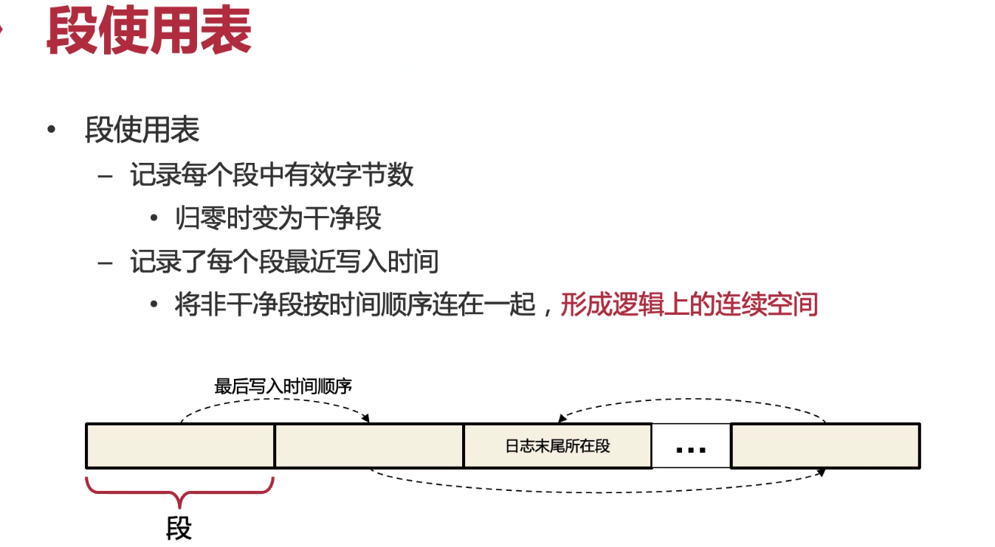

段的概念其实就是一种妥协，物理上分散，逻辑上连续。

256个块才跳一次（一段1M，每个块4k，每个段256个块）

### 段清理

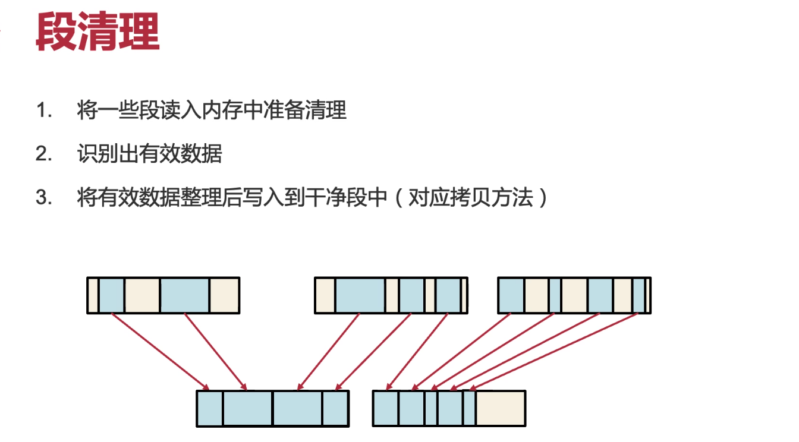

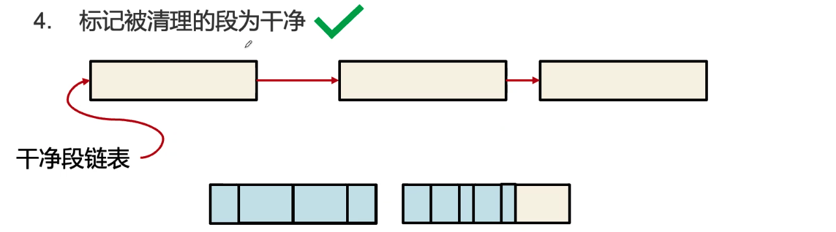

蓝色：有用

原来占三块，现在只占一块半了。

有指针（block number）的话全部要改掉（数据搬家了）

### 如何识别有效数据

Q：怎么识别有效数据呢？

A：只能找到头上的inode map，然后依次找，这就慢的不行了。

第二节课：

Q：怎么找inode map？

A：给一个标志位，然后从后往前读，读到第一个inode map就是。

Q：哪里是后？

A：各个段之间通过指针连在一起。

但重启之后从哪找，所以其实还是有问题。

第二个办法：在super block里记一下inode map的位置。

不立刻把inode map更新到super block里面去，而是比如上层发一个sync再写进去，或者每5S写一次等。

### 段概要

回到之前的讨论，怎么识别有效数据，在段头加一个段概要。记录是怎么记的呢？

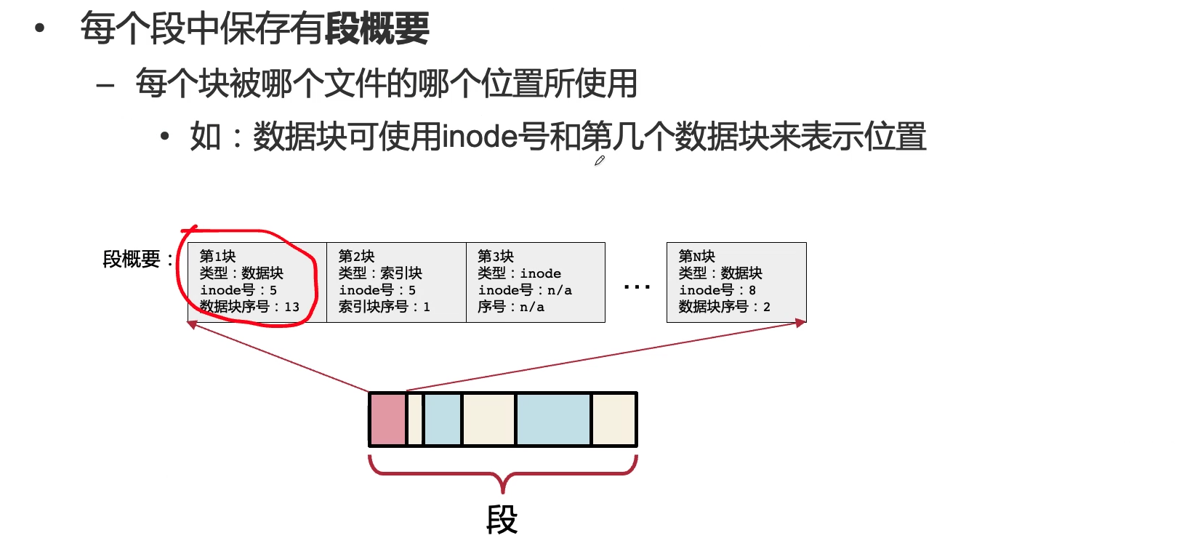

有了这个之后，当我们在扫描一个块有没有效的时候，去看概要中的信息有没有过时。



如果没有过时，就copy走，如果过时了，就清掉。这就解决了如何识别有效数据。

e.g.：﻿如果通过查找*内存中的文件系统结构*，得知当前 8 号 inode 的第 2 个数据块并不指向此位置，则可以判断出该块中的数据已经失效，该块为无效块，可以被回收使用。

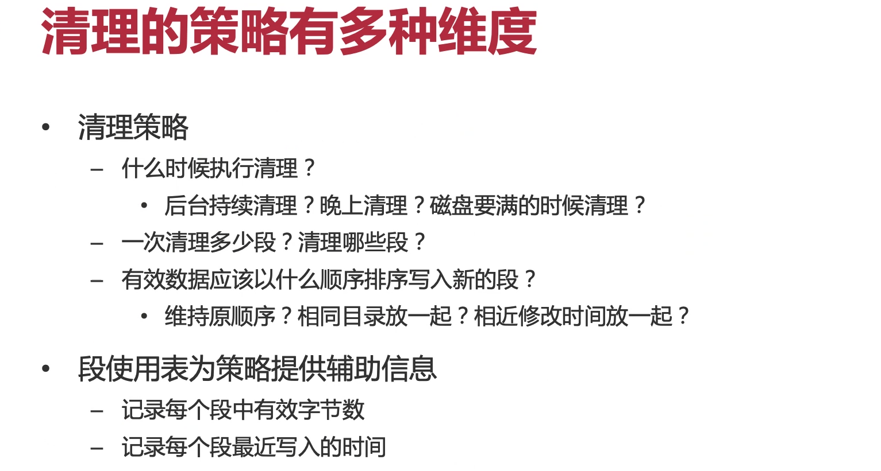

*端使用表*与*段概要*不相同。

最近使用时间可以为段清理策略提供一些辅助信息。

### 挂载与恢复

恢复在内存中的数据结构

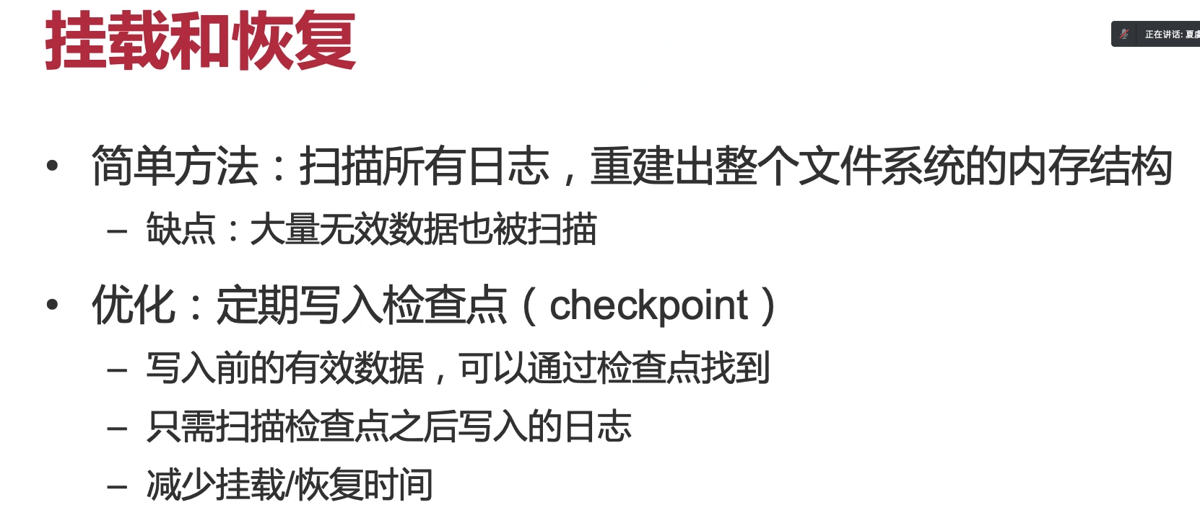

### checkpoint

chapter13 P513

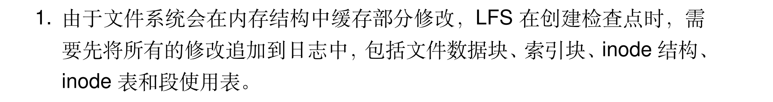

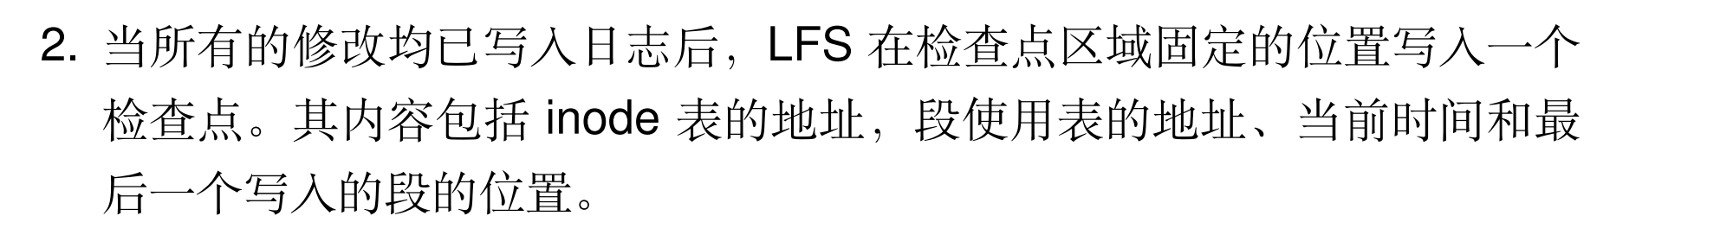

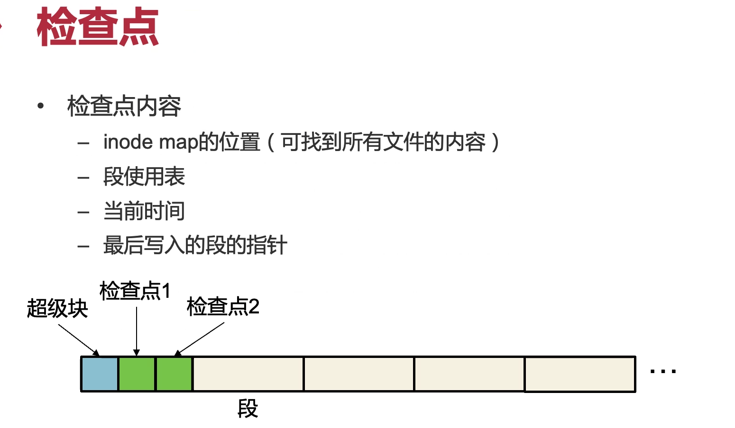

位置就super block后面，位置是固定的。checkpoint里包含什么呢？包含段使用表，inode map的位置。

如果做了一次checkpoint之后crash，还是要通过checkpoint中找到inode map信息。

Q：为什么要两次checkpoint？

A：如果只有一个，旧的checkpoint写到一半挂了，怎么办。所以需要两个，一个新，一个旧。通过这两个就可以保证不会覆盖唯一的数据。写完之后再switch。

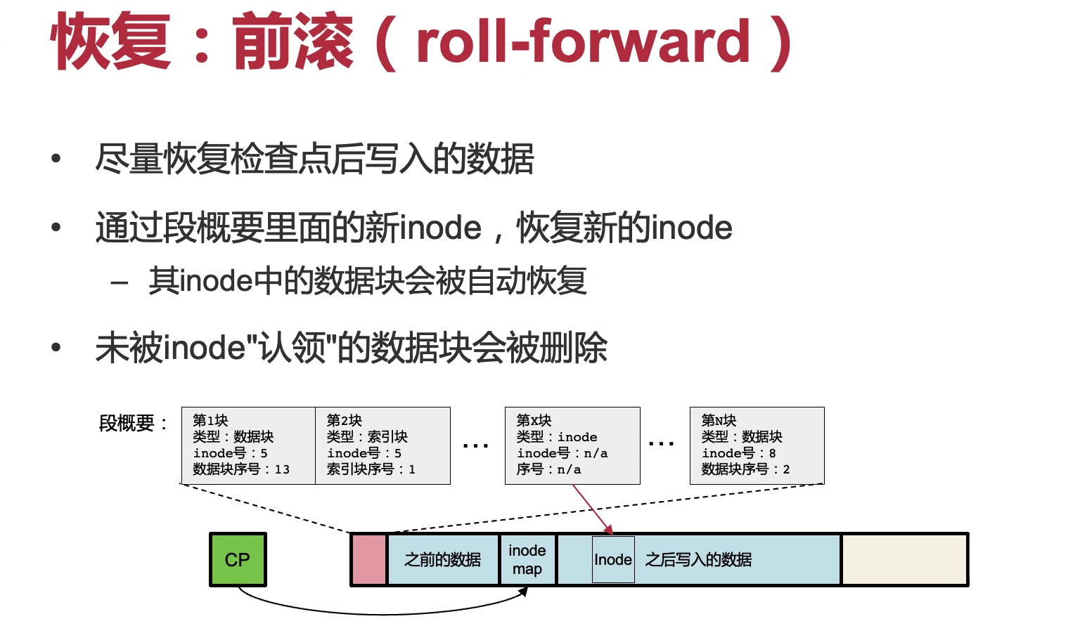

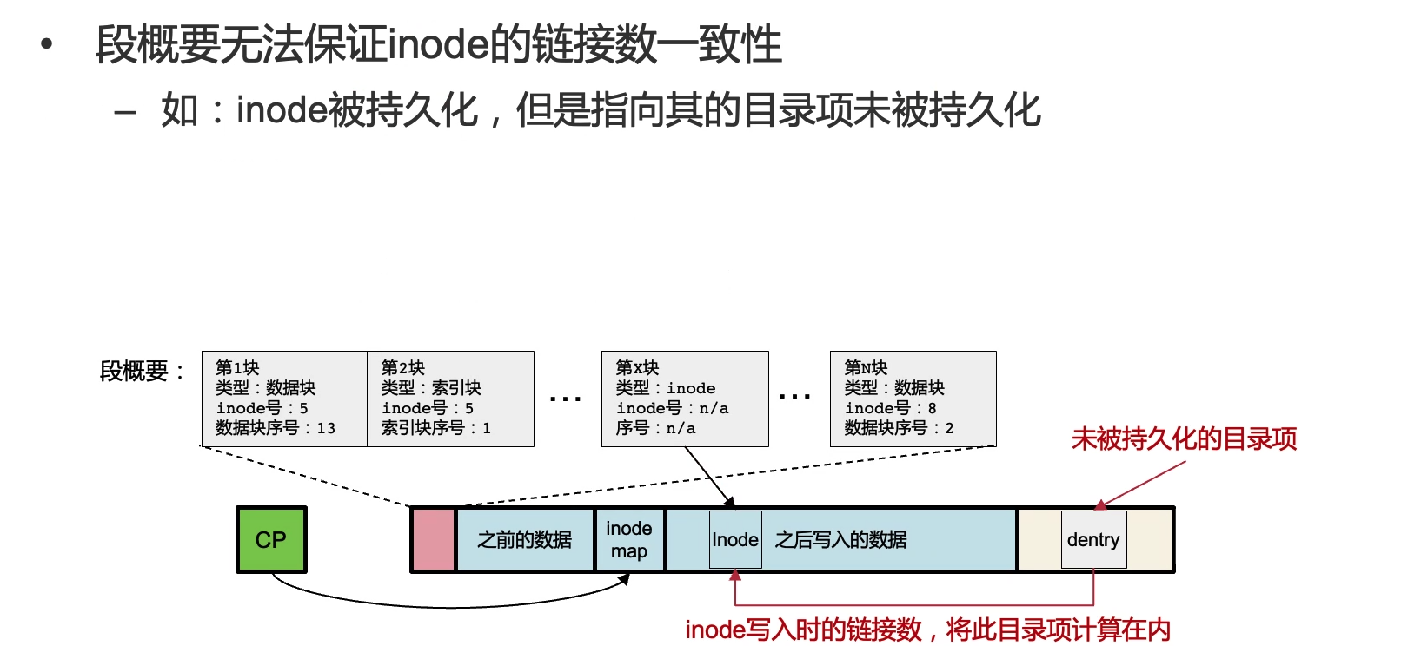

inode已经被持久化了，目录项没被持久化（目录项最后写，这样可以保证如果没写完，对外不可见），可是写inode的时候，是有refcnt的。解决方案就是增加目录修改日志。

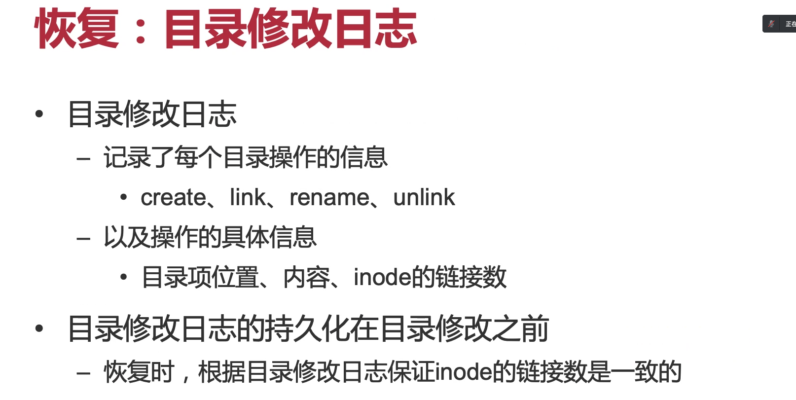

能够将目录entry正确恢复。要在inode被写进去之前写，这就是journal了就不是log了。

这样无论哪一步发生崩溃都可以恢复。

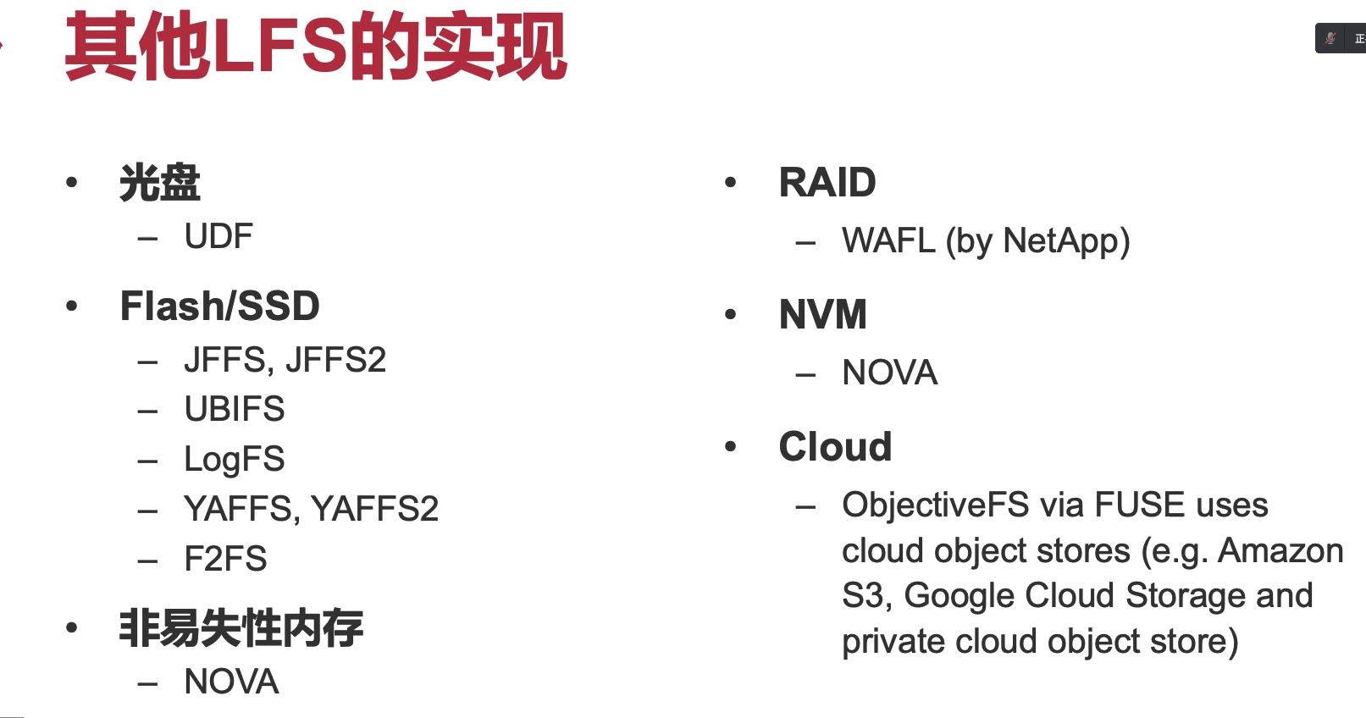

现在linux可以直接把一个磁盘格式化成LFS。（随机写的性能巨快无比）

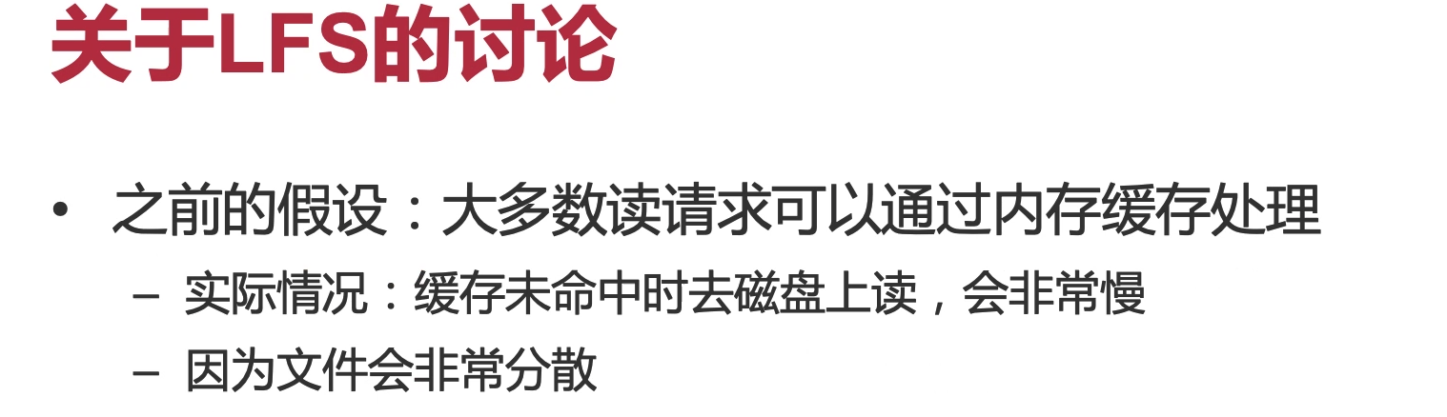

locality是可以做到大量读请求cache起来，但是这取决于pattern。

如果没有cache起来，去disk上读，就很慢。怎么才能解决这个问题呢？

## F2FS

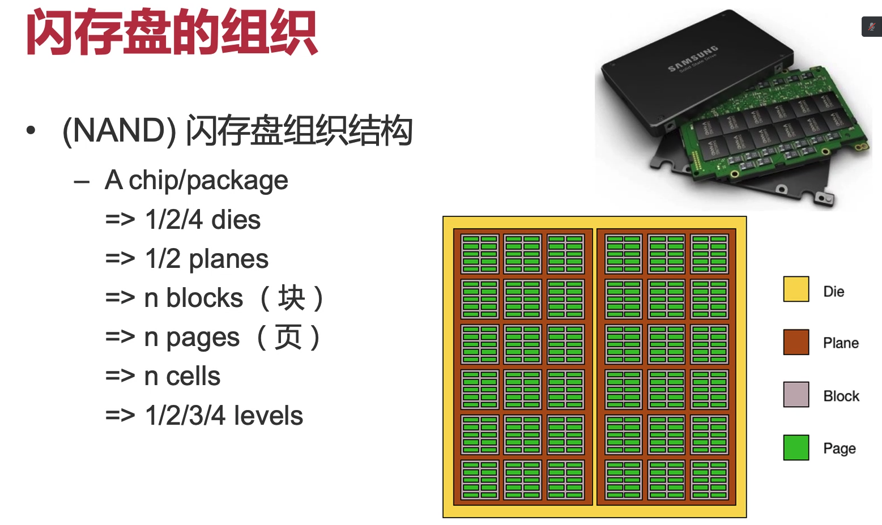

flash和磁盘是非常不一样的，闪存有很多层

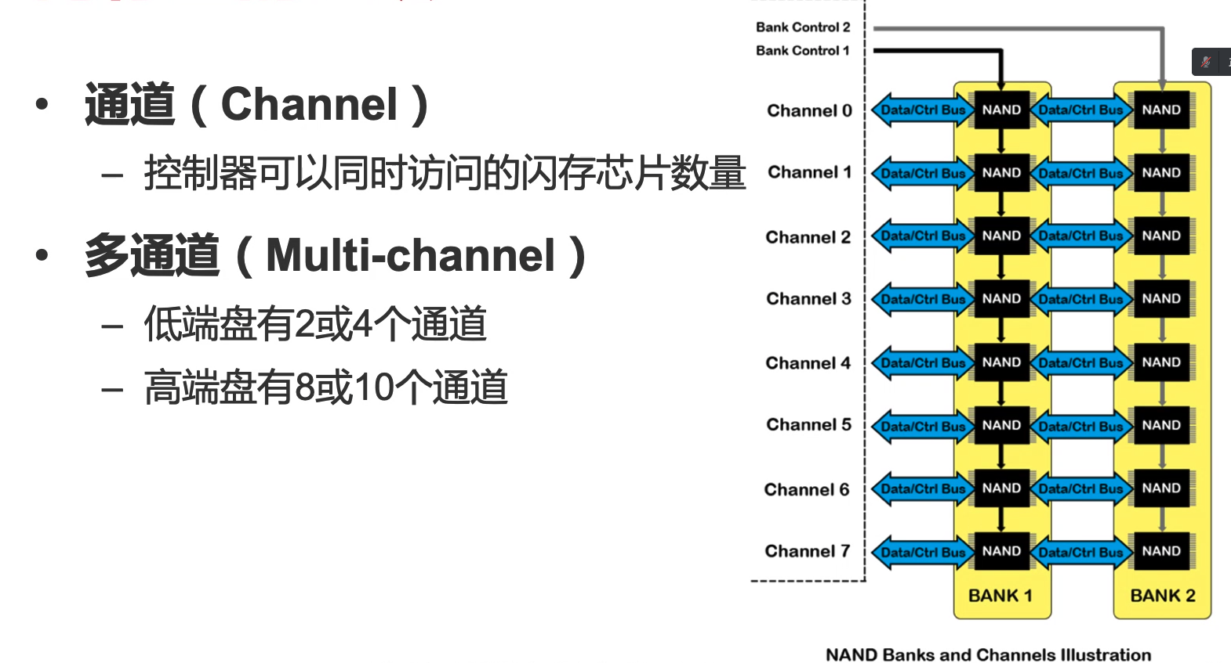

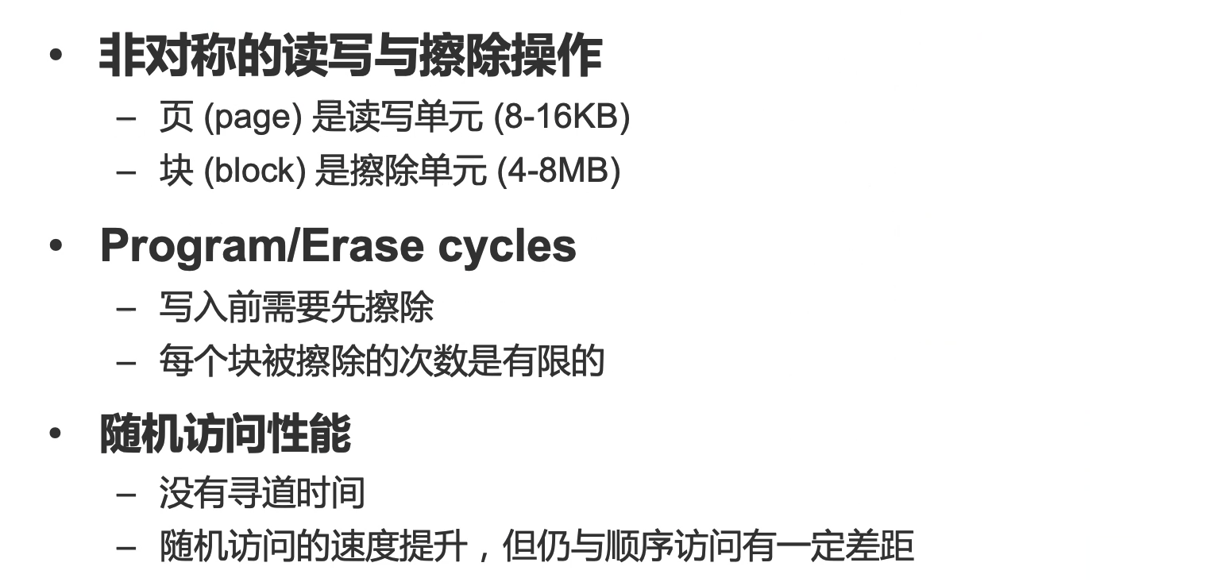

写的话要先把一个block擦掉，擦完之后再去写，是inplace的，4-8M是一个很大的单位（1k个block）。

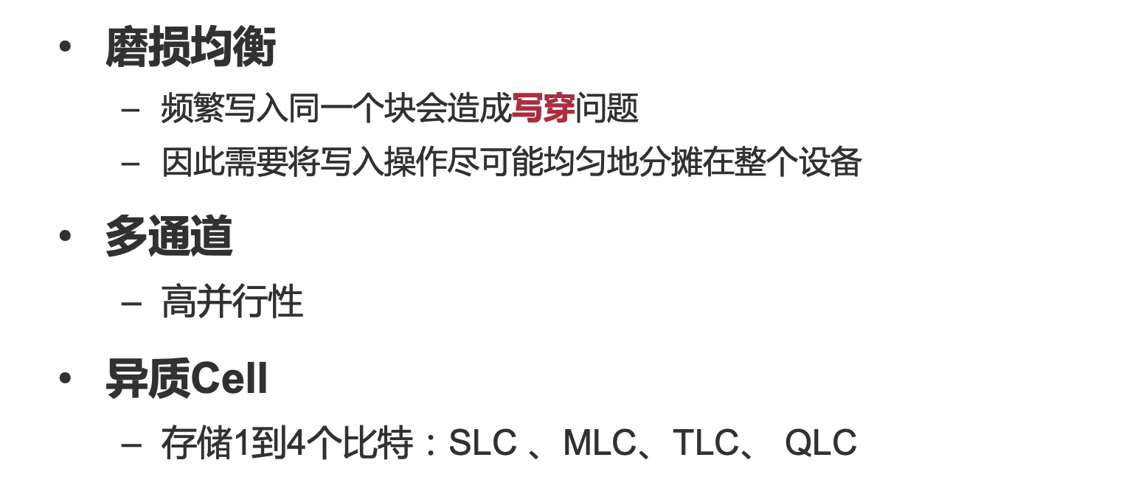

存的cell越多，性能越差，磨损率越高。

> 买U盘的时候要买SLC，不要买QLC。

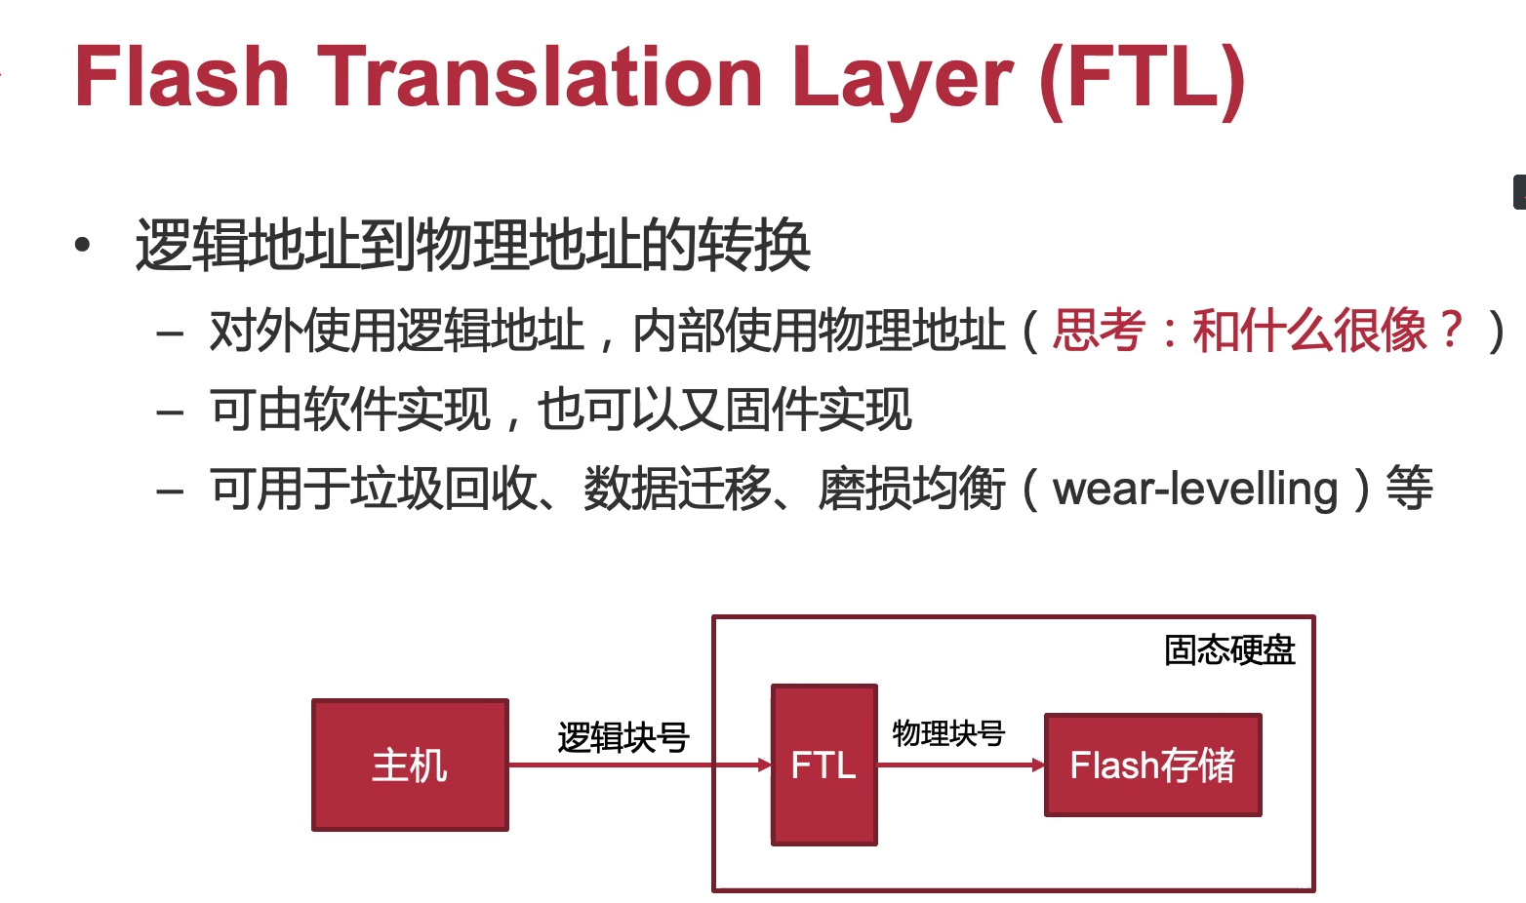

这个对于flash来说的话，它有一层逻辑地址，类似页表。

目前主流是放在SSD的小CPU里面，固件来做。

如何设计Flash文件系统呢？

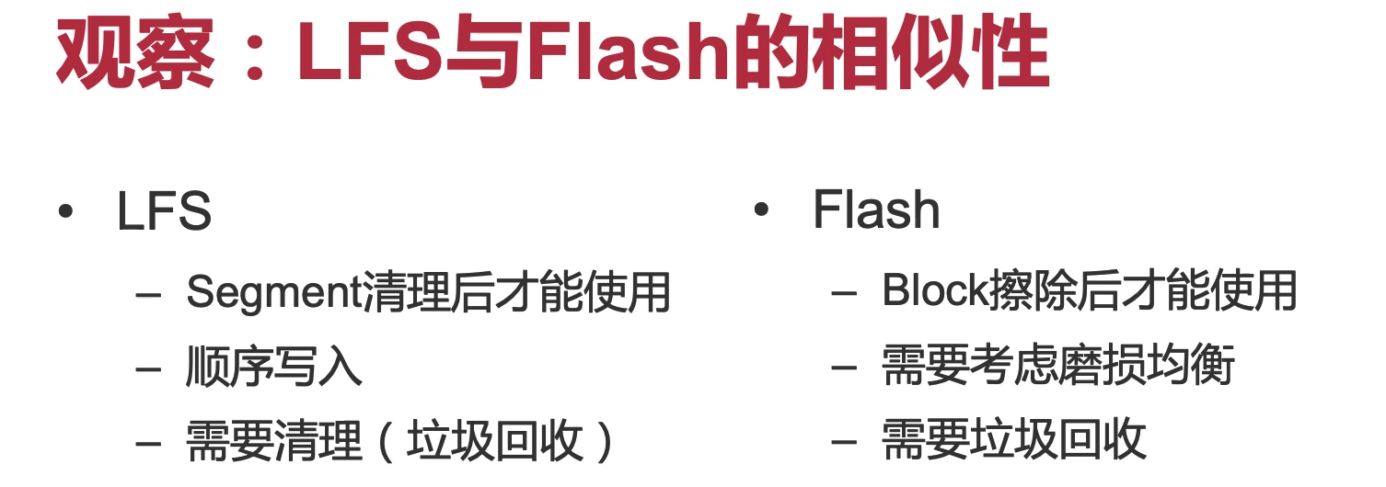

可以append但不要update。（为了写一个byte要擦4M！！）

Flash中有很多垃圾（被人copy走之后留在那的）

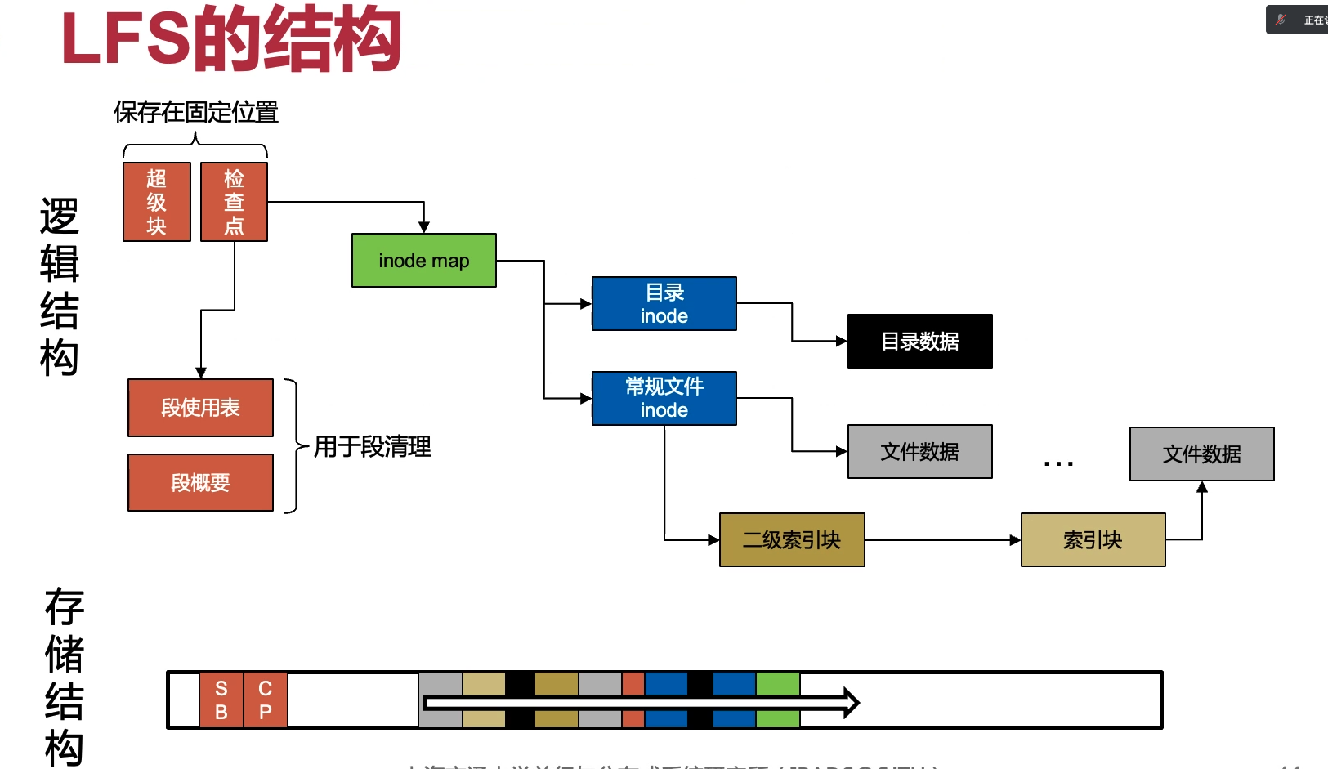

物理上连续，擦除操作就可以很少。

递归更新问题：改了一部分文件，copy出来，把索引块改了，常规文件里的inode也要改……

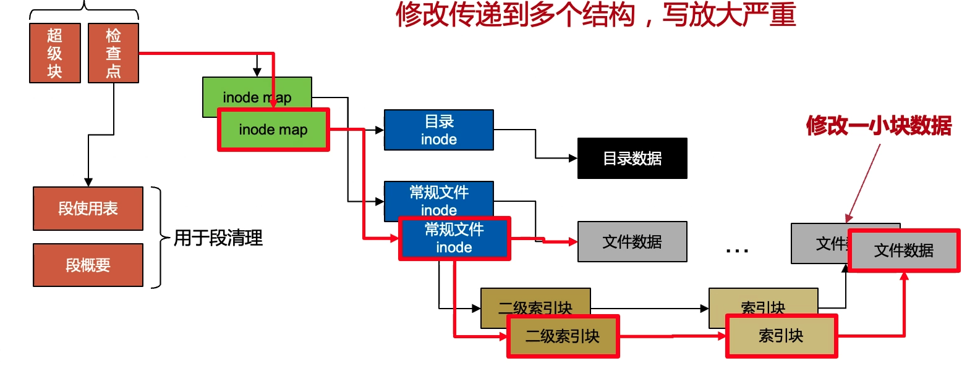

加一层映射：如果二级索引块并不是直接通过block number，而是通过一个索引块别名来记录的，这样我就不用修改二级索引块。

### NAT

node address table

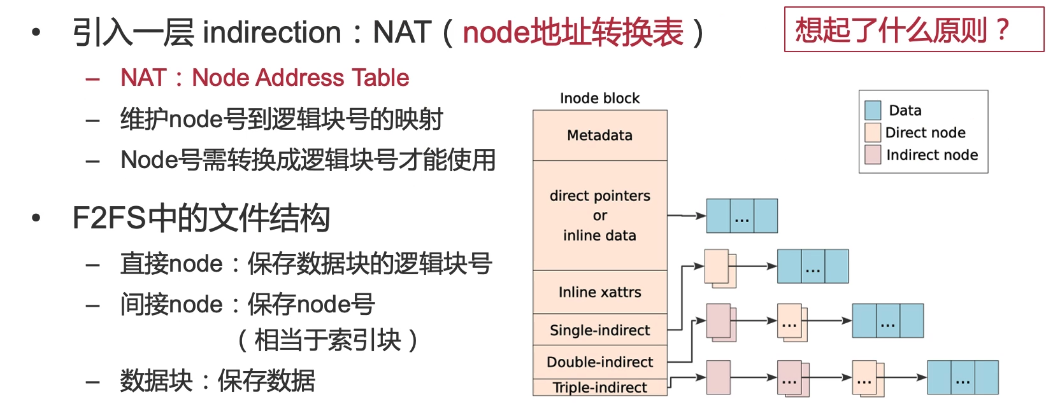

> 上面右边这幅图和CSE讲的有一点gap，它这里single-indirect对应[CSE](https://github.com/WindowsXp-Beta/WindowsXp-NOTEs/blob/master/Computer_System/note_img/inode_structure.png)的double indirect

node块号到逻辑块号（需要经过FTL来变成物理块号不过不care）的映射

一旦改了一部分数据之后，文件数据要改，指向它的直接node（保存逻辑块号）要改，然后只要改NAT就行了。

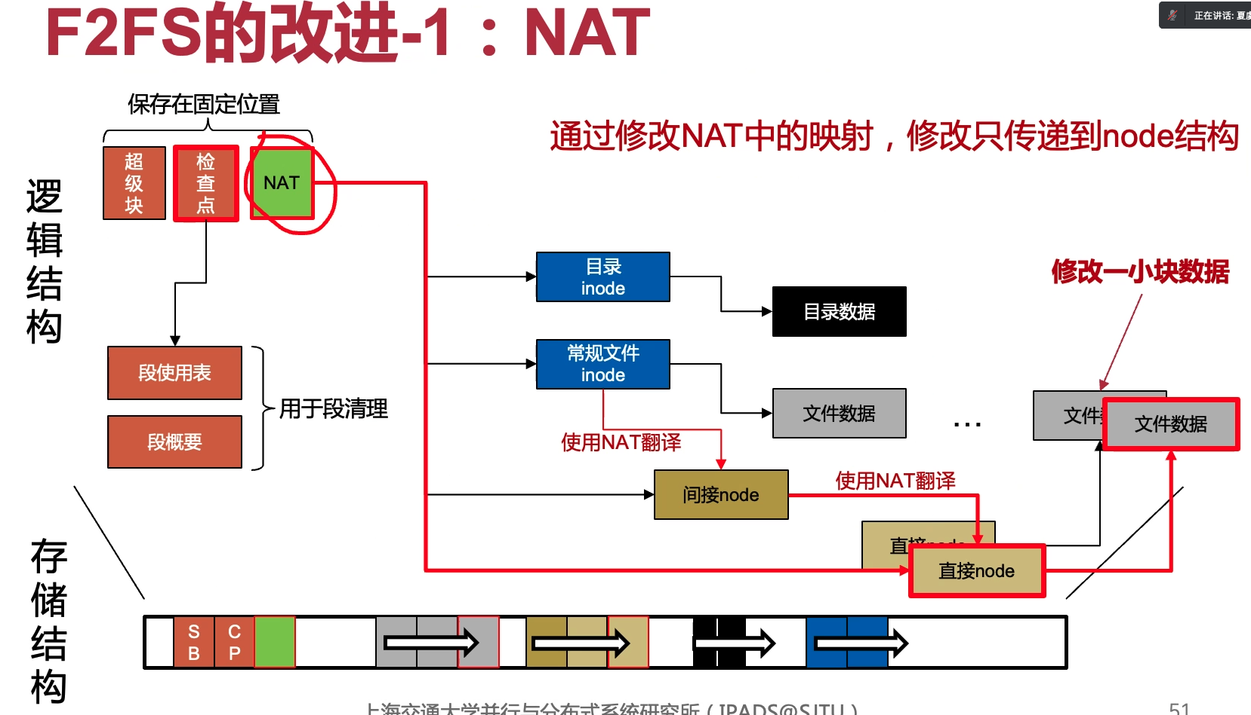

缺点：inode要访问间接node不能直接访问，要看一下NAT表。

### 多log并行写入

单一log写入问题：

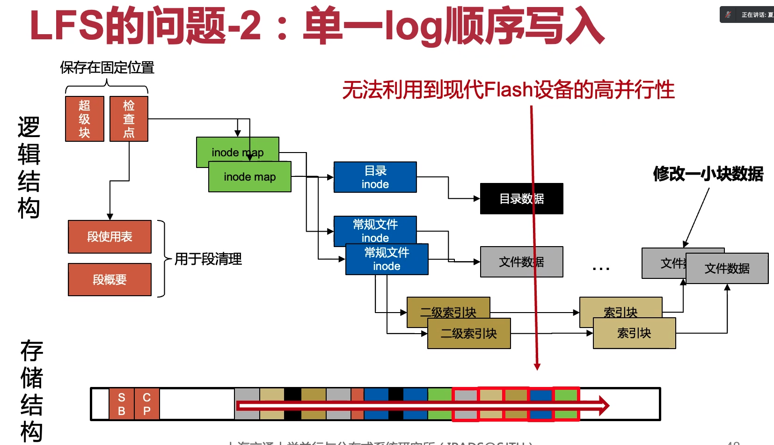

不能利用现代flash多个channel的特性。

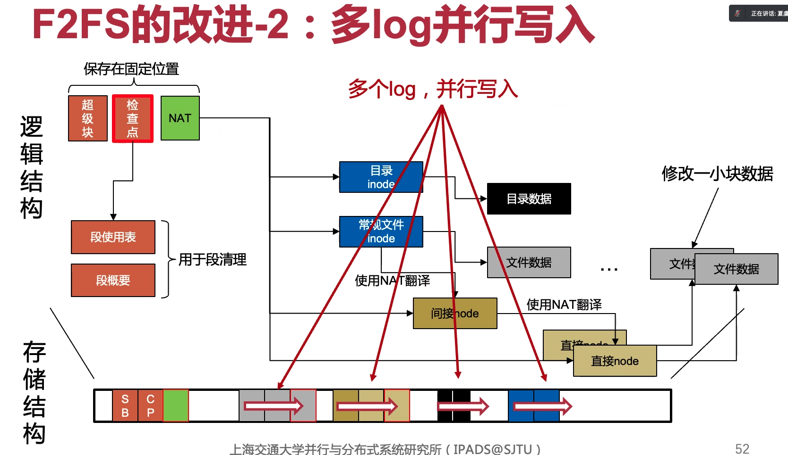

目录归目录，间接 inode归间接inode……这个改进虽然看上去很简单，但是8个channel就是8倍啊。

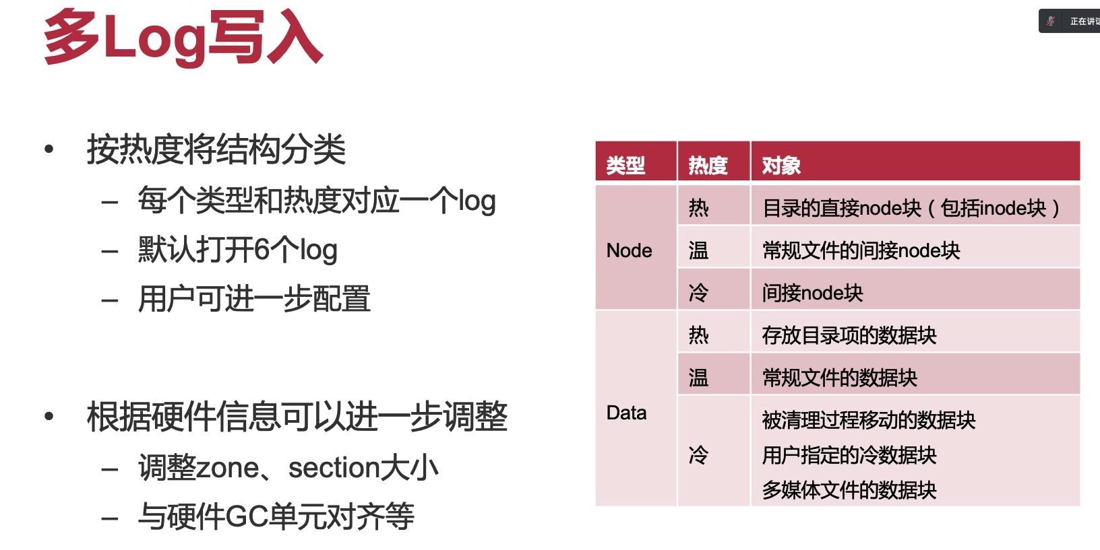  
对于node本身，都进一步分成三个，为了把一个log进一步提高并发性：分成冷热温。

### checkpoint

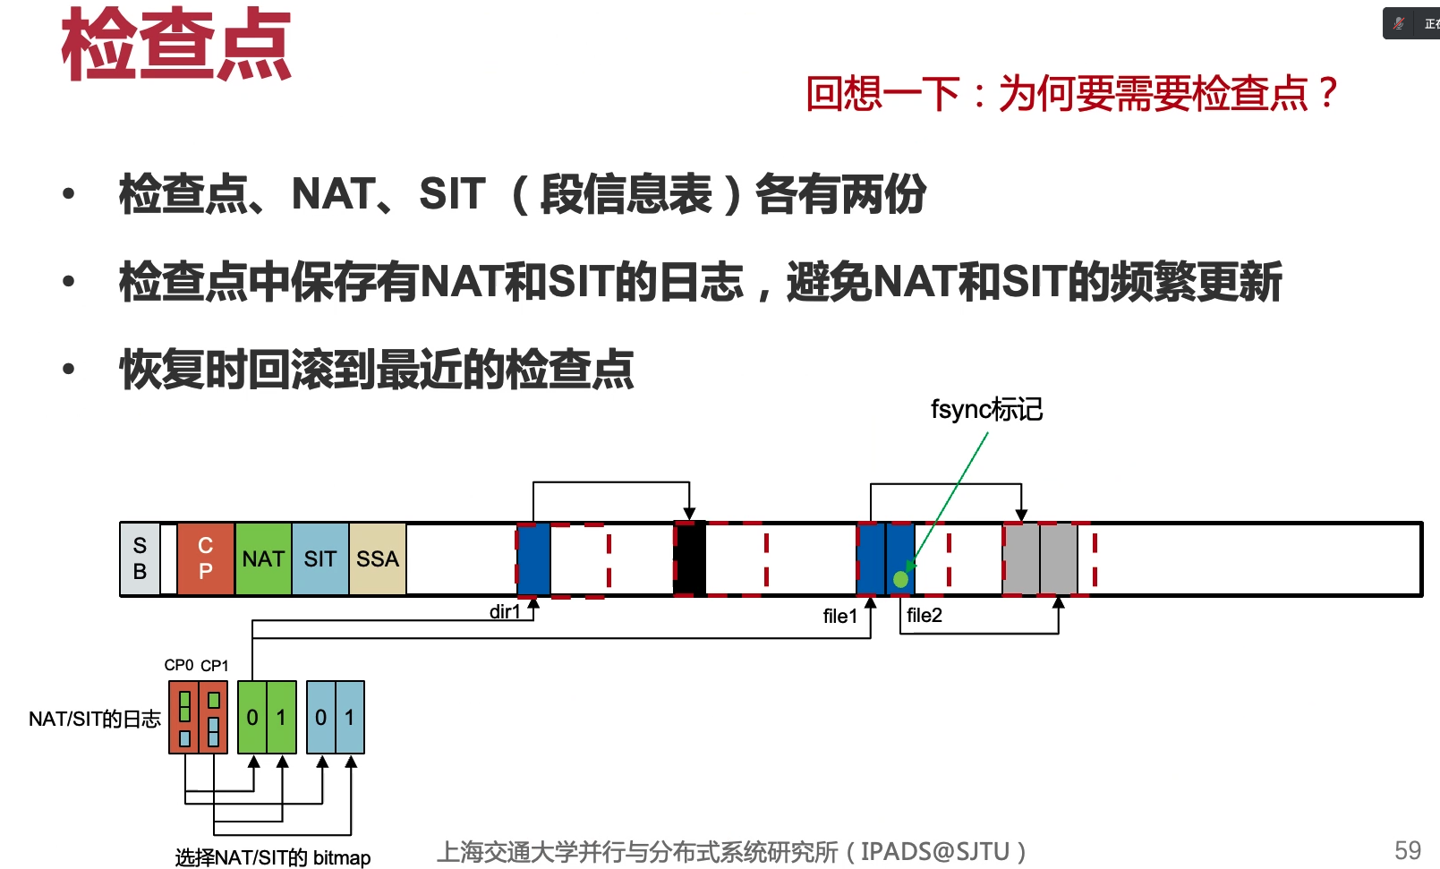

为什么要checkpoint：更好的做容错之后的恢复。

检查点中的这个日志（NAT和SIT的日志）是journal，避免NAT和SIT频繁更新。恢复到最新的CP，然后把日志redo一遍。

然后呢，一旦用户态发了fsync的时候，传统的fs要做checkpoint，但这里做一个小优化，给fsync相关的表做fsync标记（下次要被恢复的）。而不是立刻做checkpoint。相当于把checkpoint时间往后延了。

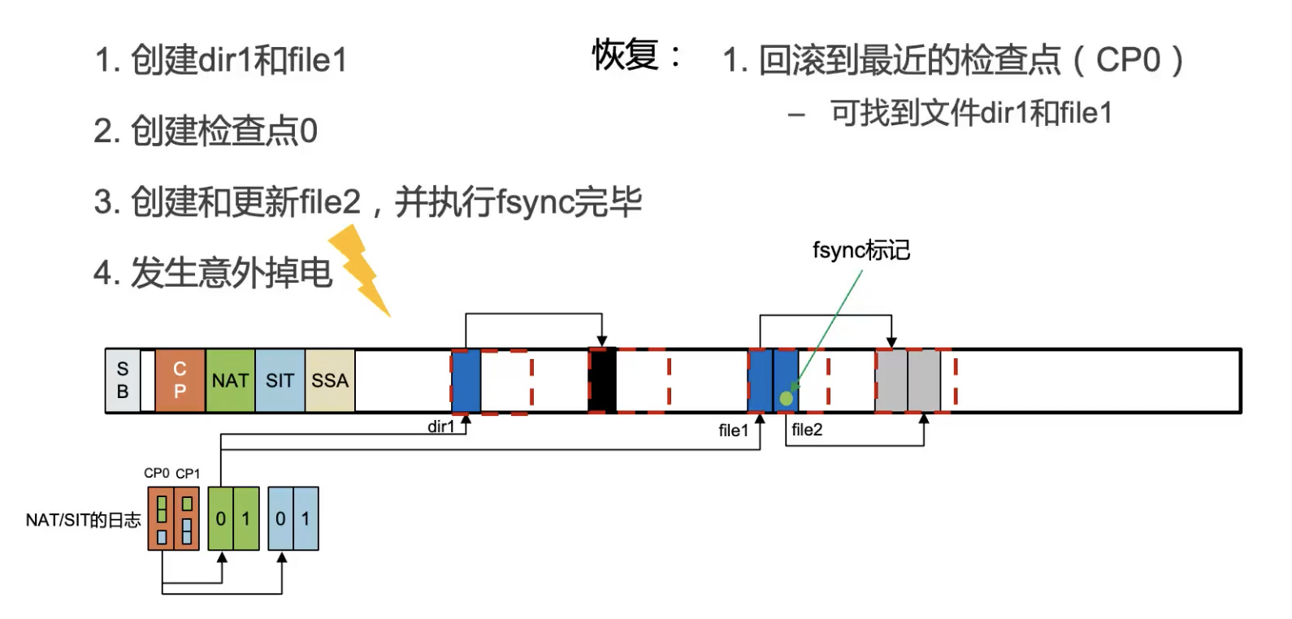

回滚到cp0之后立刻能找到dir1和file1，再去roll forward

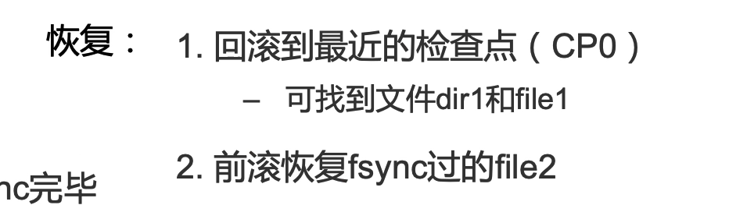

恢复inode顺便就把data也恢复了。

fsync不用创建新的checkpoint，只要附带一个标记就行了。这其实一个优化。

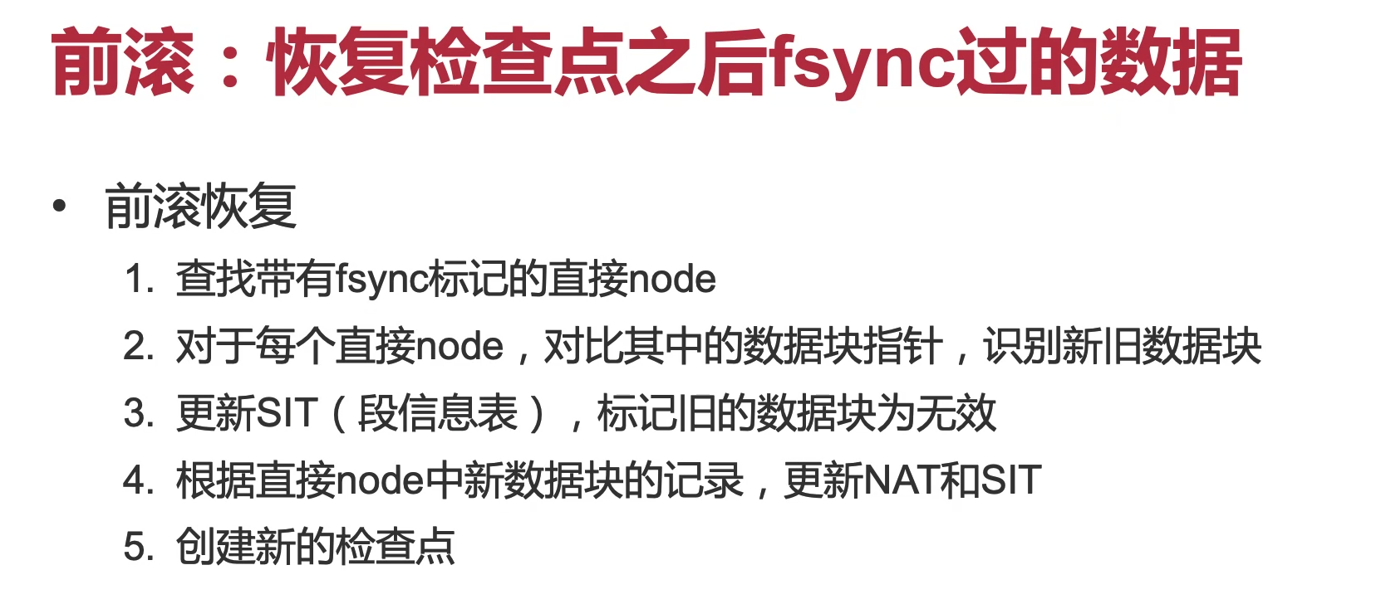

手机上最早的时候安卓刚推出来的时候用的Ext4，F2FS最早应该是三星推出来的。stands for flash friendly FS

手机平台不断有新的OS，华为也有新的FS，就是和flash结合的很紧。

> 1991年LFS的时候并没有flash这个事情，在新的场景下重新焕发出活力。（当一个问题以新的形式出现的时候）